Configuration Target Image
- Hierarchy > clic droit > Vuforia Engine > Image Target
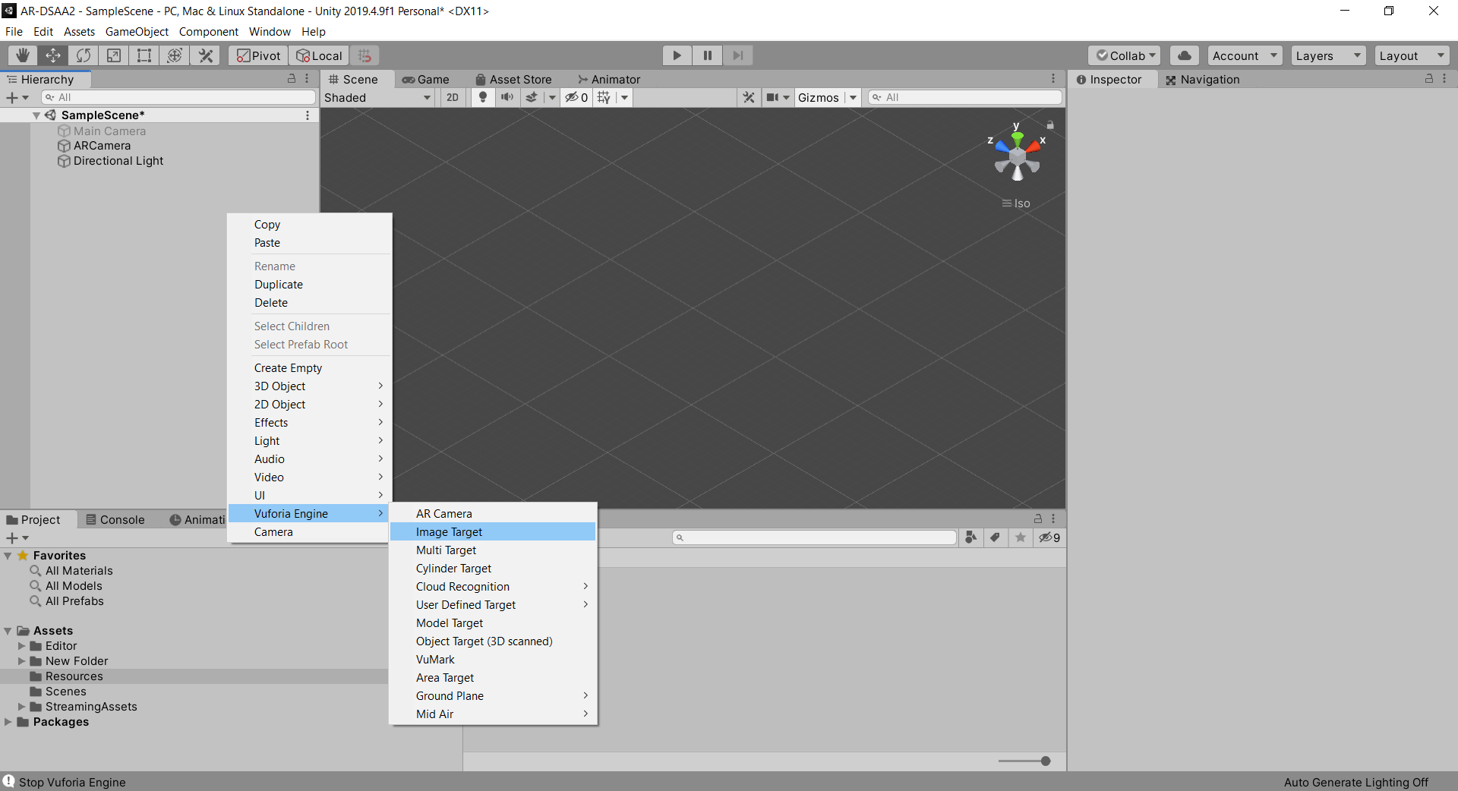
- Double cliquer sur Image Target
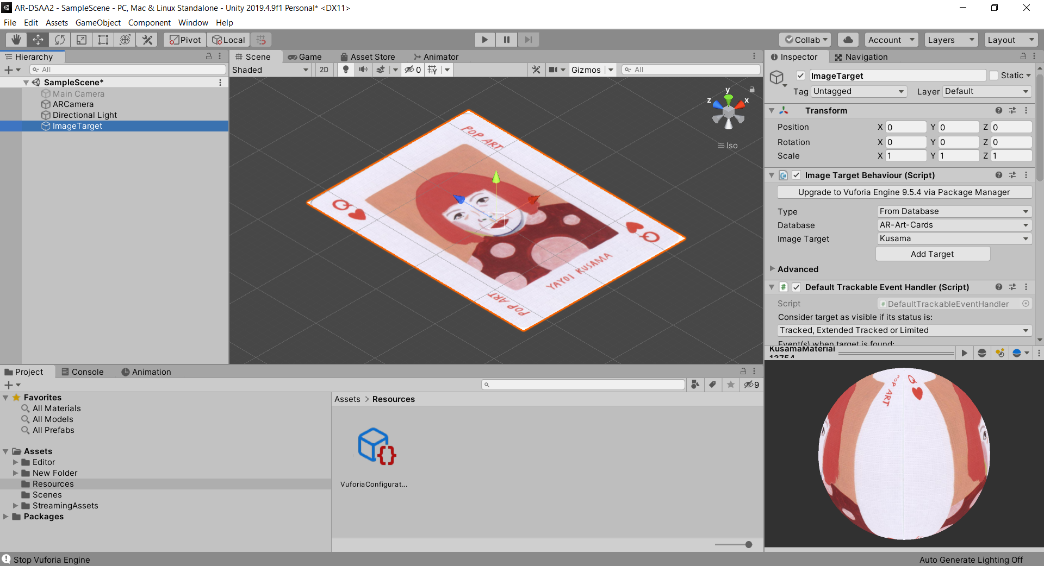
- Inspector > choisir Image Target
- Créer d'autres Image Target si nécessaire
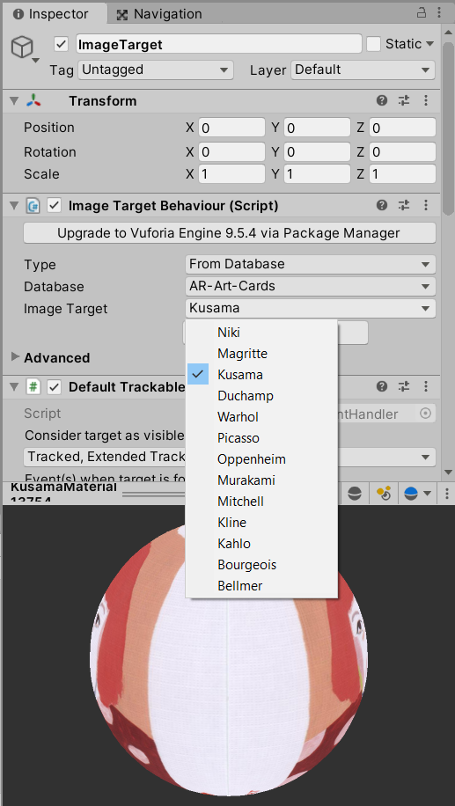
Attention à bien déclarer le nombre d'Image Target
- Assets > Resources > VuforiaConfiguration > Inspector > Max Simultaneous Tracked Images

Sommaire
Suivant

